

IZVJEŠĆE O RADU UDRUGE
ZA 2023. GODINU

Travanj, 2024.



SADRŽAJ:

Uvod
Opći podatci
- Financijsko izvješće
- Programi i projekti
- Događanja i manifestacije
- Edukacije
- Partneri i financijska podrška
- Volonterstvo
- Mediji i promidžba Udruge
- Rad stručnih tijela
- Zaključak

UVOD

Udruga „Kap u moru“ svoje aktivnosti temelji na programima koji slijede razvojne ciljeve i smjernice djelovanja postavljene Strateškim planom Udruge.
Projekti i program ipredstavljaju glavne odrednice Udruge I naš su odgovor na društvene potrebe i problem odgoja i obrazovanja djece I mladih s teškoćama u razvoju.
Kroz projecte i edukacije pomažemo djeci, roditeljima, odgojnoobrazovnim ustanovama i cijeloj lokalnoj zajednici. Potičemo i stvaramo odgovornije i aktivnije društvo koje će kritički sagledavati probleme ove osjetljive populacije te adekvatno reagirati za pozitivniju budućnost.

OPĆI PODATCI
Puni naziv udruge:
Humanitarna udruga za ostvarivanje pomoći djeci s posebnim obrazovnim potrebama u predškolskom odgoju, osnovnom i srednjoškolskom odgoju i obrazovanju kroz djelovanje pomoćnika u nastavi.
Skraćeni naziv:
Kap u moru-Korčula
E-mail: kapumoru@gmail.com
Web stranica: www.kapumoru.hr
FB: Kap U Moru
OIB: 09270338820
REGISTARSKI BROJ: 19001614
Žiroračun(IBAN):HR3324070001100360378 OTP Banka
Adresa sjedišta:
Hrvatske bratske zajednice 2, 20260 KORČULA
Telefon: 385(0)98/285-628
Datum osnivanja: 14. veljače 2011. godine
Osnivači:AnitaBatistić (predsjednica), Katarina Curać
Broj članova u 2022. 95

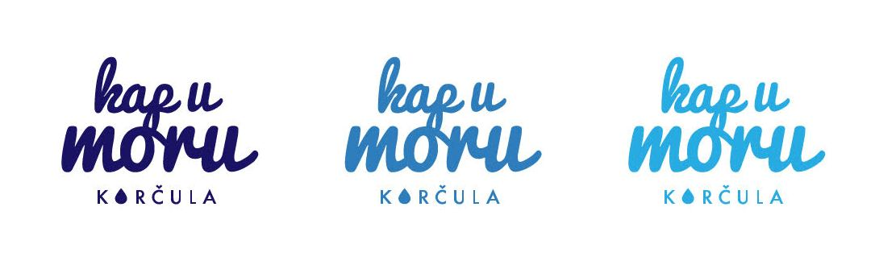
Pečat Udruge:

- FINANCIJSKO IZVJEŠĆE

PRIHODI | IZNOS
Grad Korčula | 9.941,00EUR
DNŽ | 3.760,00EUR
Općina Lumbarda | 6.756,00EUR
Članarine | 1.015,00 EUR
Prihodi od građana | 8.047,90 EUR
Donacije trgovačkih društava i ostalih pravnih osoba | 8.760,44 EUR
DRŽAVNI PRORAČUN  - Ministarstvo znanosti i obrazovanja  - Ministarstvo rada, mirovinskog sustav, obitelji i socijalne politike  - Ministarstvo regionalnog razvoja i fondova EU | 47.192,43 EUR
OSTALO (kamate) | 0,00 EUR
Ukupno: | 85.472,68 EUR
RASHODI | IZNOS
Plaće | 55.686,09 EUR
Naknada drugog dohotka | 6.746,79 EUR
Putni troškovi
Materijalni troškovi
Nabava imovine
Seminari i edukacije
Ostali troškovi ( platni promet, kamate..)
Ukupno:
SAŽETAK | RAZLIKA PRIHODA I RASHODA
Ukupno:

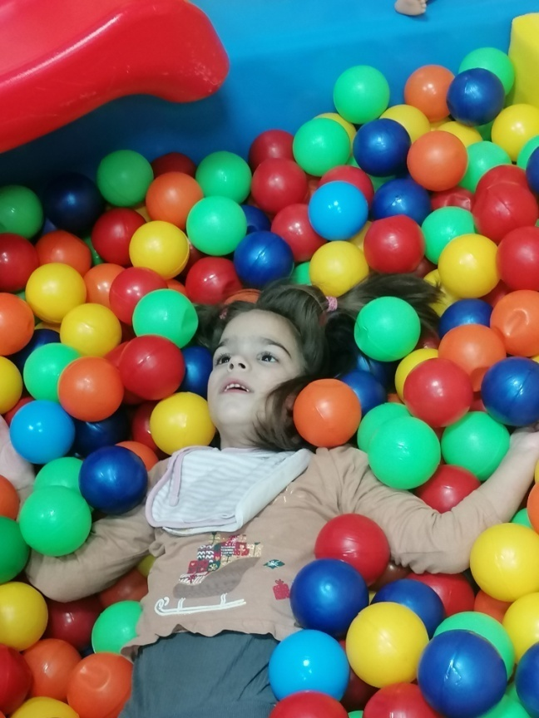

Kompletno financijsko izvješće može se vidjeti na:
https://banovac.mfin.hr/rnoprt/Report?id=38027&year=2023&reportType=PR_RAS_NPF&isOib=false

ili u Registru neprofitnih organizacija na linku: https://banovac.mfin.hr/rnoprt/

Dovoljno je utipkati RNO broj: 0174011 i pretražiti stranicu.
Otvorite ikonicu Akcije, zatim ikonu Izvještaji te se pod nazivom –PR-RAS-NPF otvara kompletno financijsko godišnje izvješće (klikni na 2023. god.)

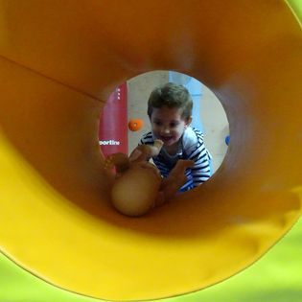

2.PROGRAMI I PROJEKTI 2023.
- Trogodišnji program „Podržati, uključiti, razumjeti – prijatelji djece“ ostvaruje se kroz rad logopeda i pomoćnika u DV Korčula – 540.000,00 HRK
Četvrti ciklus projekta odnosno 1 godina trogodišnjeg projekta privodi se uspješno kraju. Ove godine su zaposlena 2 pomoćnika za djecu s teškoćama u DV Korčula, stručnjak logoped.

Financijska podrška dolazi iz projekta MRMSOSP-a, treće faze programa - Razvoj i širenje mreže socijalnih usluga koje pružaju udruge, što od 2023. do 2025. godine iznosi (3x25.000,00EUR ) i Grada Korčule (1.327,00EUR za 2023. g. ).

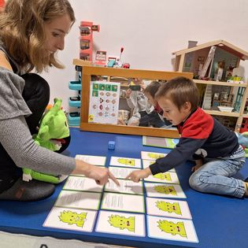
Aktivnosti na projektu:
- Terapijski logopedski rad
- Pomoćnici u DV Korčula
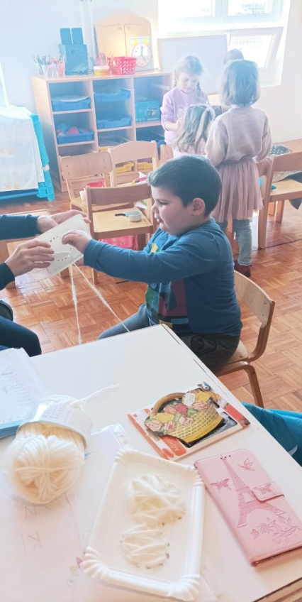
- Voditelj i koordinator projekta

Prema projektu su zaposlene četiri osobe, i to 2 pomoćnika, 1 logoped: Senzorni terapeut se jednim manjim dijelom financira iz ovog projekta . Voditelj projekta radi volonterski. Asistenti su ove godine zaduženi za dvoje djece i to u dvije skupine. Logopedica Ana Peručić je radila na pola radnog vremena i vrlo brzo popunila satnicu s mnoštvom djece.

Pomoćnici vode djecu kroz skupne zajedničke aktivnosti, prate djecu kroz svakodnevni rad te im pomažu pri osamostaljenju i učenju životnih vještina.

Zaposleni u projektu:
Ana Peručić, logoped u HU Kap u moru
Jackie Shumic, asistentica u DV Korčula,PV Lumbarda
Roberta Maričić Kondenar, asistentica u DV Korčula
Irena Rončević, terapeut SI u HU Kap u moru

Dalida Prižmić, voditeljica projekta

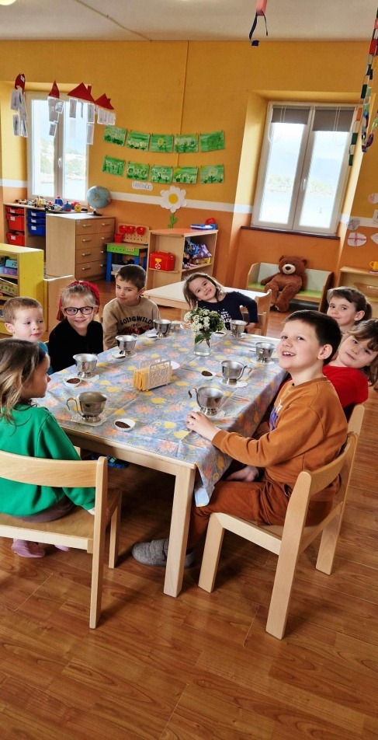

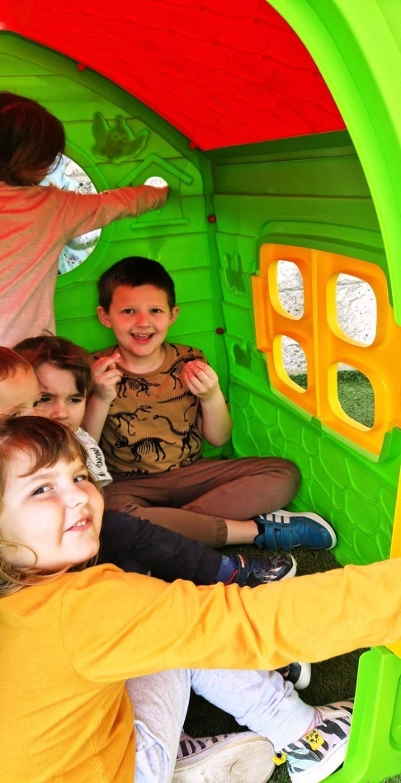

- Godišnji projekt: „Pomoćnik – prijatelj2023./2024.“ – 24.815,30EUR

Tijekom tekuće školske godine ostvaruje se projekt „Pomoćnik - prijatelj 2023./2024.“.
Udruga je preko natječaj MZO ove školske godine osigurala tri pomoćnika za tri učenika i to u : OŠ Smokvica, OŠ Vela Luka i SŠ Petra Šegedina Korčula.
Zaposleni u projektu:
- Anita Šeparović, pomoćnica u OŠ Smokvica, Smokvica

- Minka Nakičević, pomoćnica u SŠ Petra Šegedina Korčula

- Mirjana Cetinić, OŠ Vela Luka, Vela Luka

- Dalida Prižmić, voditeljica projekta

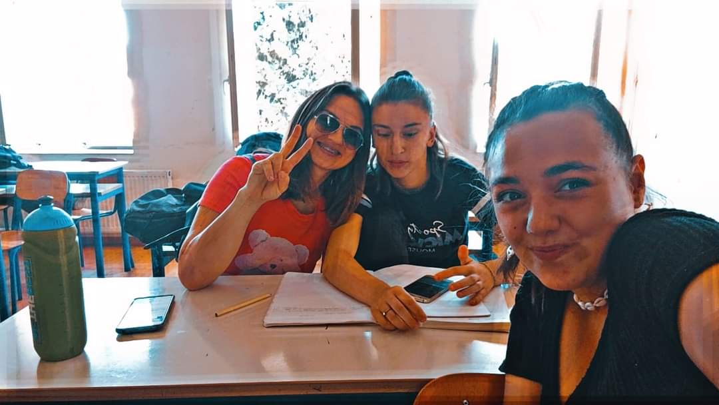

- Projekt - „Učimo zajedno“ -6.901,00EUR

Dugogodišnji projekt „Učimo zajedno“ ne posustaje. U 20223. god provodio se uz financijsku podršku Grada Korčule (3.982,00EUR),Općine Lumbarda (2.259,00EUR) i DNŽ 660,00EUR. Skupina broji od 15-20 učenika od četvrtog do osmog razreda. Prvi dio godine odrađivala je Zrinka Gudelj, ali zbog njenog odlaska morali smo potražiti drugog izvođača/icu aktivnosti, te smo u desetom mjesecu zaposlili Zrinku Šuletnić iz Račišća.
Ukupna vrijednost projekta je 6.901,00EUR.
- Zaposlena u projektu: Zrinka Šuletni, mag. pomorskog fakulteta.
- Korisnici ove usluge su učenici osnovne škole kojima treba podrška i pomoć u učenju kako bi uspješnije savladali nastavno gradivo.
Aktivnosti se provode 6 dana u tjednu, jer se izlazi u susret učenicima kojima je lakše dolaziti subotom. Rad se održava u prostoru Udruge kap u moru i u PŠ Lumbarda.

- Terapije Senzorne integracije- 11.500,00EUR

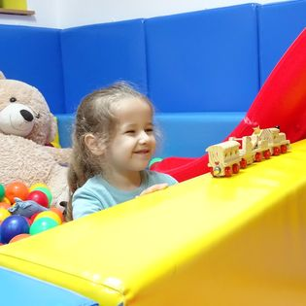
Veliki dio individualnog rada s djecom udruga provodi kroz tretmane senzorne integracije. Djeca uz stručnu podršku kreću u rješavanje senzornih poteškoća. Kroz različite aktivnosti, podražaje, iskustva djeca uče o svome tijelu, osjetilima, pokretima na kraju i govoru. Senzorna obrada polako postaje prvotni problem kod djece današnjeg vremena. Dijete s većim i težim problemima senzorne obrade teže i sporije napreduje, stoga je važno rano intervenirati odnosno prepoznati problem i uključiti dijete u terapije, kako bi ono prije krenulo s razvojem. Od nove pedagoške godine Irena Rončević kao terapeut SI radi isključivo u Udruzi s djecom od najmlađeg uzrasta. Trenutni broj uključene djece u terapije je 23. Ukazuju su velike potrebe za ovim tipom terpije, nastojimo uključiti svako dijete prema njegovim potrebama. Manjim dijelom rad izvodi Dalida Prižmić
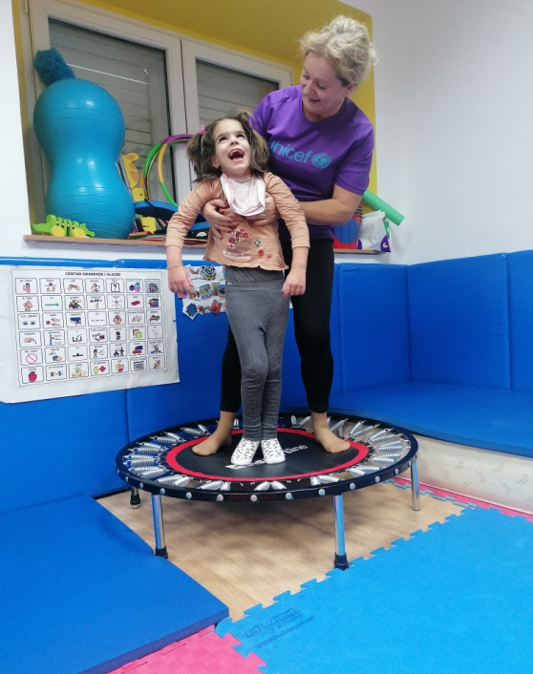
Vrijednost projekta: 11.500,00EUR
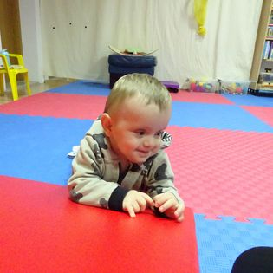

- Projekt „Play Attention“ – 1.200,00EUR

PA je biofeedback sustav učenja koji se koristi u radu s djecom s poteškoćama u učenju i razvoju poput ADHD-a, disleksije, diskalkulije, disgrafije, spektra autizma i mucanja.
Projektne aktivnosti -„Play Attention“ provodi Katarina Curać , mag pedagogije i talijanskog jezika.

Treniranje i jačanje kognitivnih sposobnosti poput koncentracije, fokusa, govora, kontrole emocija, dovodi do poboljšanja općeg stanja djeteta. Smanjuju se neželjena ponašanja, nemogućnosti koncentracije, slabe samokontrole, motoričkog nemira.

- Projekt „Moj trening“ - 1.200,00EUR

Dinko Šegedin mag. kineziologije od studenog 2023. radi dva sata tjedno preko Udruge, treniraju i održavajući našeg Stjepana u formi ;).

- Programi volonterskih aktivnosti

945 je ukupan broj volnterskih sati koji smo evidantirali u bazi volontera za 2023. godinu. Naši volonteri su: Daniela Tomašić, Irena Rončević, Jurica Čupić, Mirica Ivanković, Dinko Šegedin, Dalida Prižmić, Anita Batistić, Claudia Tarle, Katarina Curać, Dobroslav Arneri Tuki. Svi ovi ljudi jako puno doprinose radu i napretku Udruge.

Posebno nas veseli što smo nam se priključio Dobroslav Arneri kao nova podrška učenicima u učenju matematike.

- DOGAĐANJA I MANIFESTACIJE

- Sastanak predstavnica Udruge Kap u moru kod župana Nikole Dobroslavića i njegovog zamjenika Joška Cebala na kojemu je dogovorena početna suradnja i tijek rada za osnivanje centra za djecu s teškoćama na otoku Korčuli, na području Grada Korčule.
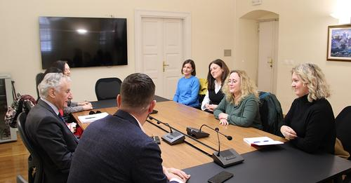

Predstavnice udruge iznijele su na sastanku probleme s kojima se susreću u radu, kao i činjenicu da na otoku Korčuli iz godine u godinu raste broj djece s teškoćama u razvoju. Uređenje centra, čija bi namjena bila upravo skrb i rad s djecom i mladima, za otok Korčulu je jedan od prioriteta te je na sastanku dogovoreno kako će se s tom investicijom i krenuti.

- Godišnji susret pomoćnika, odgajatelja i stručnjaka s područja rada, odgoja i obrazovanja djece s teškoćama u razvoju. Dvodnevnu edukaciju održala je klinička psihologinja i senzorna pedagoginja Iva Papić. Susret je okupio 70 odgojitelja i pomoćnika sa cijelog otoka i Orebića.

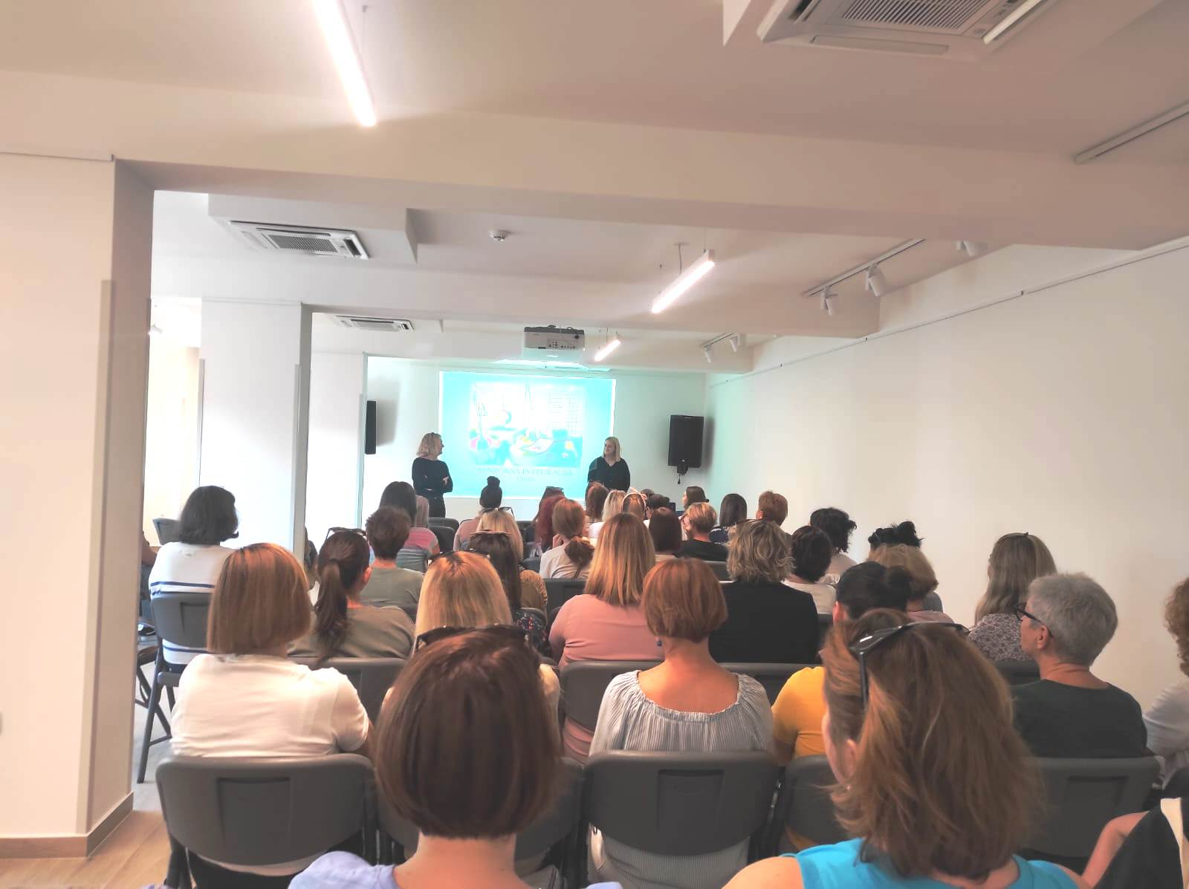

Naučili smo: Senzorna integracija je sposobnost organiziranja senzornih podražaja kako bi se oni pravilno upotrijebili, te omogućili osobi pravilnu interakciju s fizičkom okolinom i ljudima.

Ostale aktivnosti koje su za nas organizirali drugi, a mi smo im pomogli i sudjelovali koliko god smo mogli.
Veliko HVALA svima!

- 07.01.2023 Novu smo godinu započeli pjesmom i plesom i to zahvaljujući Udruzi Lipa Rič Lumbarda i Udruzi mladih Lumbarda koji su za Udrugu organizirali „Humanitarne novogodišnje bale“

- 01.04.2023. U organizaciji udruge Lipa Rič Lumbarda održan Humanitarni uskrsni sajam, pletenje i prodaja palmica

- 22.04. 2023. Triatlon Marco Pollo- Humanitarna Utrka 5 km za udrugu-Triatlon klub Split, gospodin Ivan Pavić

- 24.06.2023. U gradu korčuli održan je humanitarni klapski koncert „KAP za Kap u moru“

-26.04.2023. Održana je književna večer „Priče iz Žrnova“, Ante Curać, dobrovoljni prilozi za udrugu

-23.06.2023. Održan Hakunamatata festival Lumbarda u organizaciji Lipa rič Lumbarda i Udruge ladih Lumbarda, a dio prikupljenih sredstava uplaćen je za udrugu

- 06.12.2023. Promocija knjige „Daj mi tata ruku“ (autorica Nedjeljka Lupis- prilozi odprodaje uplaćeni su Udruzi)

- 17.12.2023. HUMANITARNI BOŽIĆNI SAJAM Udruga Lipa rič za Kap u moru

- 30.12.2023. Utrka za udrugu Kap u moru, KORČULA SRCEM!
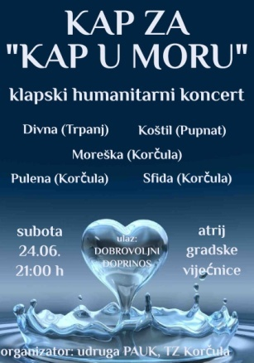
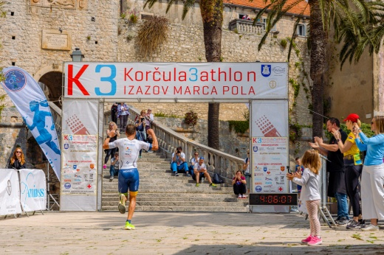
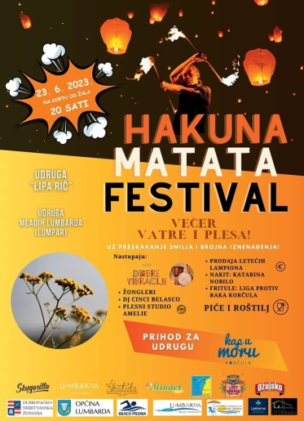

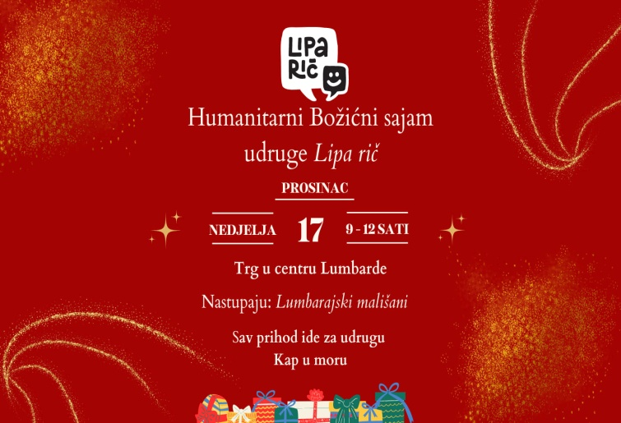
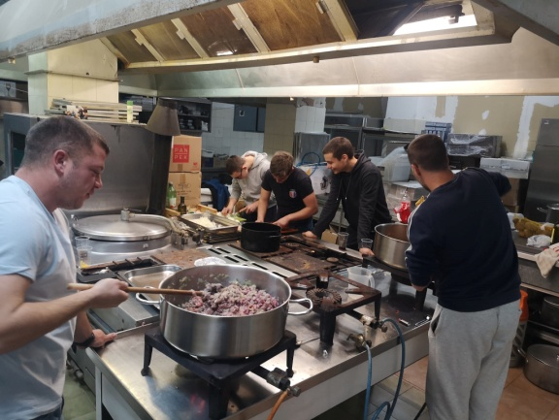

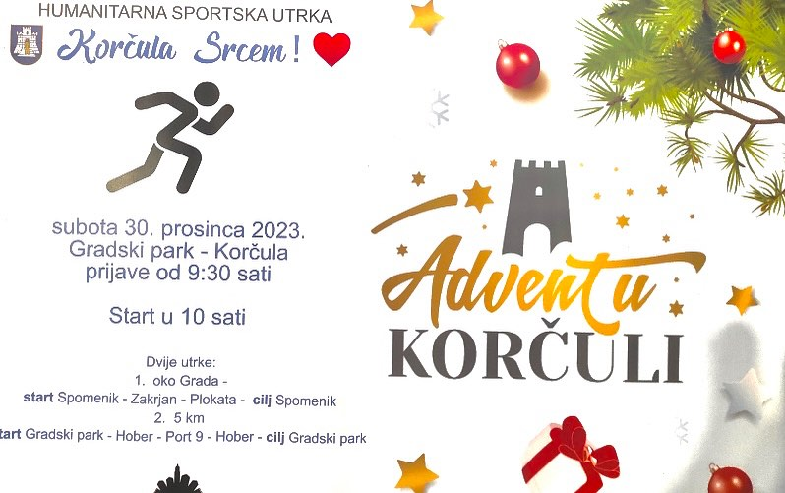

- EDUKACIJE

Godina nije prošla bez osobnih edukacija i unaprijeđivanja znanja.

24.01.2023. Sudjelovanje u radu stručnog skupa Osiguranje uključivosti obrazovanja kroz podršku studentima s invaliditetom, pravobraniteljica Anka Slonjšak (Irena Rončević)
08.02.2023. Razvoj djeteta predškolske dobi od rođenja do polaska u školu, Ropana (Irena Rončević)
15.02.2023. Završena jednogodišnja edukacija „Senzorno integracijska pedagogija“ (Irena Rončević)
Travanj 2023. Stručno usavšavanje „Trening procjene pisanja nalaza i mišljenja i kreiranja IEP-A“ (Irena Rončević)
26.09.2023. ADOS-2 Opservacijski protokol za dijagnostiku autizma, Slap (Nadira Halilović - Peručić, prof. defektolog)
30.09.2023. Kako uče djeca sa sindromom down, Hrvatska zajednica za down sindrom (Irena Rončević)
14.i 15. 10.2024. Edukacija senzorne intergracije- predvač Iva Papić klinička psihologinja i pedagoginja SI (Dalida Prižmić, Katarina Curać, Irena Rončević)
17.11. 2023. Ovladavanje čitanjem- od teorije do praktičkih vježbi Naklada Slap (Dalida Prižmić)
06. ,13. i 28. 10.2023. „Terapija hranjenja“, Edukolab(Irena Rončević)
03.11.2023. Upotreba potpomognute komunikacije, terapija hranjenja, Udruga Spektar ( Irena Rončević)
18.11.20223. „Senzoričke igre za djecu s teškoćama u razvoju“, Magni Osijek (Irena Rončević)
12.12.2023. „Hranjenje beba s rascjepom usne i nepca“,Babysteps vježbe za bebe Zadar (Irena Rončević)

“Živi kao da ćeš sutra umrijeti.
Uči kao da ćeš živjeti vječno.”
-Mahatma Gandhi.

- PARTNERI I DONATORI

- Ministarstvo rada, mirovinskoga sustava, obiteljii socijalne politike
- Ministarstvo znanosti I obrazovanja
- Dubrovačko-neretvanska županija
- Ministarstvo regionalnog razvoja i fondova EU
- Grad Korčula
- OpćinaLumbarda
- DV Korčula
- OŠ Petra Kanavelića Korčula
- OŠ Smokvica
- Osnovna škola Vela Luka
- Udruga buđenje–Hiperaktivni sanjari
- Radio Korčula

- PIZZERIA TORKUL, DOMENIKA STANKOVIĆ
- KORČULA HILL, LA BANYA, KATARINA VOJVODIĆ
- PIZZERIA LEUT, DRAGAN CURAĆ
- SERVANTES, ALEN DEPOLO
- FS FRANICA, FRANICA ŠESTANOVIĆ
- KOZMETIČKI SALON PRINCIPESA
- RESTORAN PLANJAK, IVO ONOFRI
- KOZMETIČKI SALON LOVOR, ANITA ŠAIN
- KOZMETIČKI SALON TOUCH, IVANA FABRIS
- MAESTRAL, GOSP. NEDO LIPANOVIĆ, LUMBARDA
- KANTUN
- VERA BUZET, SANJA SILIĆ
- JOSIP KNEZIĆ
- AUORA, TAMARA CRNAC
- KONOBA MASLINA, VJEKO CURAĆ
- VLADO COMMERCE
- ŠKAFETIN, OBITELJ MARICA ŽMIKIĆ
- DARIO ŽMIKIĆ, MA DAJ
- GOSPOĐA BILJANA KOZINA
- UO GAVUN, LUMBARDA, INGRID MILINA
- GĐA. ELDA JURJEVIĆ-ORKA
- GOSPOĐA VINKA DAMJANOVIĆ, BUCULIN
- VINARI- CEBALO POPIĆ
- VUNARIJA ZURE
- VINARIJA BIRE
- VINARIJA SABULUM, TINA CEBALO
- VINARIIJA LOVRIĆ, SILVANA MILINA
- NIKŠA ŠESTANOVIĆ-GORE
- REFLEKTA, IVICA ŠOLIĆ
- FRIZERSKI SALON RAČIŠĆE
- PEKARA POJ DOMAĆU, MARIJANA JURJEVIĆ
- KONOBA BILIN ŽAL, OBITELJ MUŠIĆ
- PIZZERIA TEDSCHI, SAŠA TEDESCHI
- KONOBA DIVA FAUSTINA,KSENIJA PERUČIĆ, LUMBARDA
- KONOBA MIRAKUL, SKOKANDIĆ ANTE, KORČULA
- CVJEĆARA ANEMONA, GOSPODIN MILAN VOJINOVIĆ
- BUTARA IVE-VINO
- KONOBA BELIN, ŽELJKO RADOVANOVIĆ, ŽRNOVO
- KOZMETIČKI SALON MY RITUALS, OBITELJ LOZICA, KORČULA
- ŠKATULA, JOSIPA BARČIĆ
- BUTIK TONI, IRENA ČIBARIĆ KORČULA
- UO LATOUCH, ŽRNOVO
- POLIKLINIKA SV. NIKOLA, ANA FABRIS, KORČULA
- KORČULANSKE PJATANCE
- LEŠIĆ DIMITRI PLACE, KORČULA
- UDRUGA ŽRNOVSKI MAKARUNI, ŽRNOVO
- UDRUGA MAŽURETKINJE, KORČULA
- KORČULANSKO SRCE
- HARLEY DAVISON- KORČULA
- UDRUGA MLADIH , LUMPAR, LUMBARDA
- UDRUGA LIPA RIČ, LUMBARDA
- PUB NORDES, MARIN RADOVANOVIĆ, KORČULA
- UDRUGA MLADIH GRADA KORČULE, KORČULA
- GOSPOĐA GORDANA BISSAKO
- U.O FUNDAMENTUNA, KORČULA
- VINARIJA TASOVAC, GOSPOĐA SANJA TASOVAC
- TOKIĆ, KORČULA
- GRUPA MARINERO
- GRUPA VIVAS, LUMBARDA
- LUNES ADRIA, MARKO BEŠLIĆ, ZAGREB
- TRIATLON KLUB, SPLIT, GOSP. IVAN PAVIĆ
- GOSPODIN TONI BRČIĆ
- GOSPOĐA SMILJANA MATIJACA
- LJEKARNA KORČULA
- GRADSKA KNJIŽNICA IVAN VIDALI, KORČULA
- BAR CODE, LUMBARDA
- MNOGI ANONIMNI GRAĐANI KOJI SU SVOJIM DOPRINOSOM (NOVČANIM ILI MATERIJALNIM) POMOGLI RADU UDRUGE

- VOLONTERSTVO

Od 2021. godine podnosimo godišnje izvješće o volontiranju i organizaciji volonterskih akcija. Jure Čupić vodi bazu i unosi podatke. U volonterskoj bazi za ovu godinu 2023. evidentirani su sljedeći volonteri s ukupnim brojem sati 945.
- Irena Rončević, organizacija rada udruge
- Dalida Prižmić, organizacija rada udruge, vođenje projekata
- Daniela Tomašić, voditeljica računovodstva
- Jurica Čupić, voditelj baze podataka o volontiranju, podrška u učenju
- Mirica Ivančević, podrška u učenju matematike
- Dinko Šegedin, sportske aktivnosti
- Dobroslav Arneri Tuki, podrška u učenju matematike
- Anita Batistić, organizacija rada udruge
- Katarina Curać, organizacija rada udruge
- Claudia Tarle, organizacija rada udruge


WWW.VOLONTERI.HR

- MEDIJI I PROMIDŽBA UDRUGE

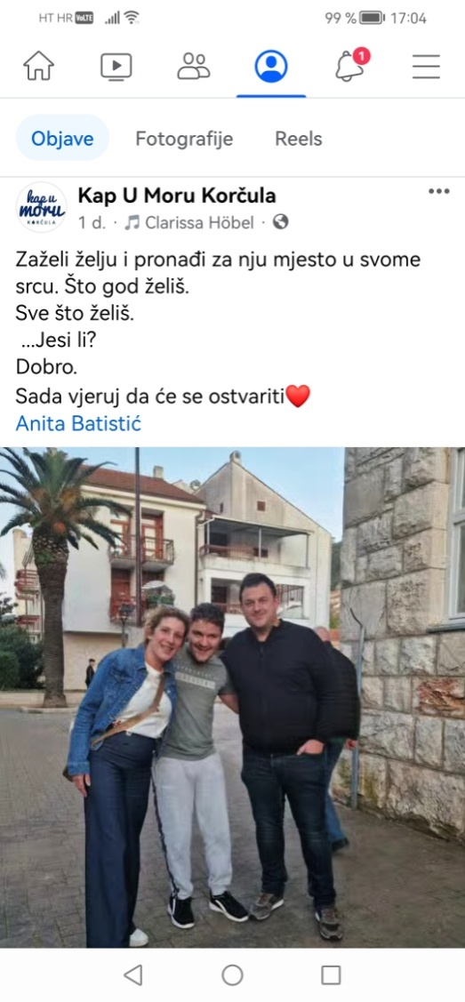
Redovito izvještavanje putem društvenih mreža, internet stranice Udruge i promoviranje rada putem lokalne radio stanice , kod lokalnih vlasti direktnim kanalima Grada Korčule, Južni, Dalmatinski portal.
www.kapumoru.hr
facebook stranica Kap U Moru Korčula
Radio Korčula
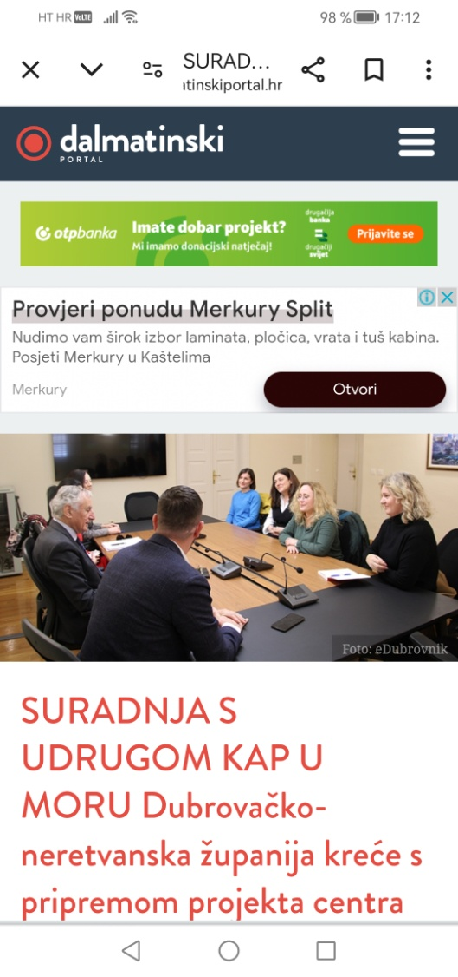

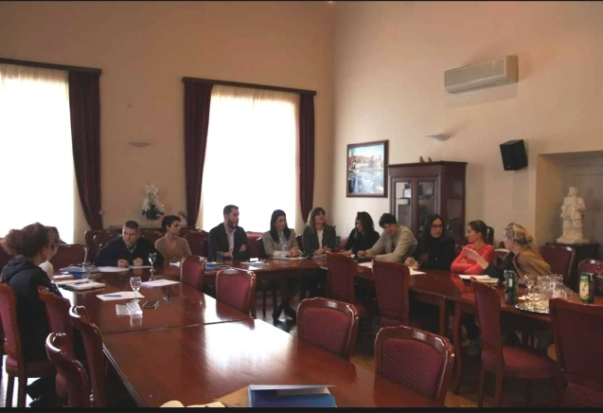

- RAD STRUČNIH TIJELA

Upravno vijeće Udruge tijekom godine održalo je više zajedničkih sastanka. Na sastancima redovito se izvještava o trenutnoj situaciji i stanju Udruge. Isticani su problemi kao i pozitivne aktivnosti koje se provode. Na sastancima se usvajaju donose ideje za daljnje projekte, programi i projekti koji se prijavljuju na natječaje ili javne pozive. Upravno vijeće rješava eventualne novonastale probleme te planira buduće djelovanje Udruge. Upravno vijeće razmatra i donosi odluke vezano uz rad i djelovanje udruge.


- ZAKLJUČAK

U 2023. godini nastavili smo s našim projektima, radili na novim projektima, povećali njihov broj , kao i broj zaposlenika.
Nastavljamo s velikim entuzijazmom i dalje razvijati se u smjeru pružanja usluga kroz individualni rad i individualne tretmane za djecu.
Kako bi se nastavili razvijati, moramo se potruditi za veću podršku lokalnih, regionalnih i državnih organa. Podrška mora biti sigurna i konstantna prvenstveno zbog djece koja ju najviše trebaju.
Stvaramo uvjete za osnivanje Centra za djecu s teškoćama u razvoju na ovom području i nadamo se realizaciji u bliskoj budućnosti!

Hvala svima, a zbog ovakvih fotkica guramo naprijed!

